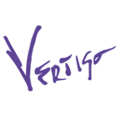
SHORT BAND BIO – ENGLISH/DEUTSCH

VERTIGO is a Berlin alternative-rock trio blending raw energy, distorted guitars and melancholic grit. Formed in 2024, they’ve toured across Europe, shared stages with Meatbodies, and recorded at Funkhaus. With poetic intensity and fierce live shows, VERTIGO is making its mark.

VERTIGO ist ein Berliner Alternative-Rock-Trio, das rohe Energie, verzerrte Gitarren und eine melancholische Atmosphäre vereint. Gegründet im Jahr 2024, tourte die Band bereits durch Europa, stand mit den Meatbodies auf der Bühne und nahm im Funkhaus auf. Mit ihrer poetischen Intensität und kraftvollen Live-Shows hinterlässt die Band bleibenden Eindruck.

